

Juan Belda

Director de arte y diseñador

Calle mayor 24 46010, Valencia (España)

(+34) 637294323 - info@pc.com - www.pc.com

|  |
| --- |
| Sedornare, turpis in auctorvenenatis, ipsumnuncvenenatisdiam, aornare magna ante non neque. Praesentvehiculaenimaugue. Duisvolutpatnisisitametmaurisluctusaccumsan. Etiam non rhoncus. |

|  |  |  |  |  |
| --- | --- | --- | --- | --- |
| GESTIÓN | LIDERAZGO | CREATIVIDAD | COMUNICACIÓN | PLANIFICAICÓN |

|  |  |  |  |  |  |
| --- | --- | --- | --- | --- | --- |
| |  | | --- | | APTITUDES  Diseño web  ⦿⦿⦿⦿⦿⦿⦿⦿⦿⦿⦿  Diseño gráfico  ⦿⦿⦿⦿⦿⦿⦿⦿⦿⦿  Diseño de logos  ⦿⦿⦿⦿⦿⦿⦿⦿⦿⦿  Diseño de interfaz de usuario  ⦿⦿⦿⦿⦿⦿⦿⦿⦿⦿  Manipulación de imágenes  ⦿⦿⦿⦿⦿⦿⦿⦿⦿⦿ | | |  | | --- | | PERSONALIDAD  Juego de equipo  ⦿⦿⦿⦿⦿⦿⦿⦿⦿⦿  Eficacia  ⦿⦿⦿⦿⦿⦿⦿⦿⦿⦿  Comunicación  ⦿⦿⦿⦿⦿⦿⦿⦿⦿⦿  Creatividad  ⦿⦿⦿⦿⦿⦿⦿⦿⦿⦿  Liderazgo  ⦿⦿⦿⦿⦿⦿⦿⦿⦿⦿ | | |  | | --- | | SOFTWARE  Adobe Photoshop  ⦿⦿⦿⦿⦿⦿⦿⦿⦿⦿  Adobe Illustrator  ⦿⦿⦿⦿⦿⦿⦿⦿⦿⦿  Adobe After Effects  ⦿⦿⦿⦿⦿⦿⦿⦿⦿⦿  Adobe InDesign  ⦿⦿⦿⦿⦿⦿⦿⦿⦿⦿  MS Office  ⦿⦿⦿⦿⦿⦿⦿⦿⦿⦿ | |

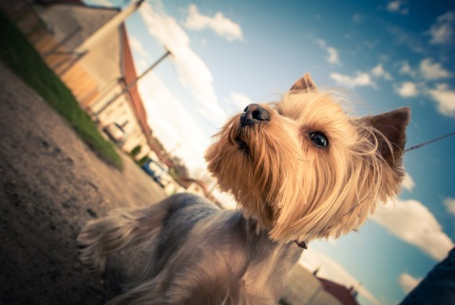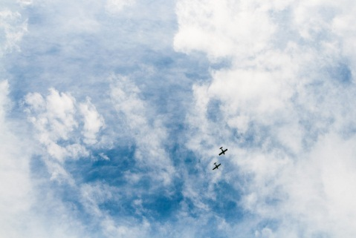

|  |  |  |  |
| --- | --- | --- | --- |
| |  | | --- | | EXPERIENCIA LABORAL  **Fantastic Company**  2008 – presente / Valencia, España  Crastristiqueeratvelimperdiethendrerit. Maurisportafringillafacilisis. Etiamsednunclibero. Duisvolutpatnisisitametmaurisluctusaccumsan. Etiam non rhoncuselit.  **The Best Company**  2005 – 2008 / Valencia, España  Sedornare, turpis in auctorvenenatis, ipsumnuncvenenatisdiam, aornare magna ante non neque. Praesentvehiculaenimaugue.  **Marvelous Team**  2003 – 2005 / Madrid, España  Crastristiqueeratvelimperdiethendrerit. Maurisvolutpatnisisitametportafringillafacilisis. Etiamsednunclibero. Duisnisisitametluctusnon. | | |  | | --- | | EDUCACIÓN  **Universidad de Valencia**  Licenciatura en bellas artes  2008 –presente / Valencia  **XYZ College**  Licenciatura en audiovisuales  2003 – 2005 / London, UK  **IES Lorca**  Título de bachillerato  1997 – 2003 / Valencia | |